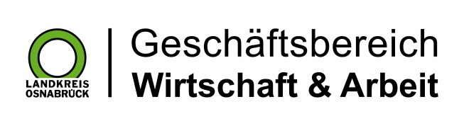

Datum: 07.10.2024
Zimmer-Nr.: 4719
Auskunft erteilt: S. Joachim-Meyer

Durchwahl: 0541 501 3919
Mobil: 0151 64191305
Fax: (0541) 501- 63919

E-Mail: joachim-meyer@wigos.de

Landkreis Osnabrück · Postfach 25 09 · 49015 Osnabrück | Die Landrätin

Pressemitteilung

Wertvolle Tipps zur erfolgreichen Unternehmensnachfolge
Kostenfreie Informationsveranstaltung am 16.10. im Kreishaus

Osnabrück. Zahlreiche Unternehmen in der Stadt und im Landkreis Osnabrück stehen aktuell und in naher Zukunft vor der Herausforderung, die Nachfolge zu klären. Eine gute Vorbereitung ist dabei das A und O. Doch nicht nur das Tagesgeschäft verhindert oft den wichtigen frühen und systematischen Einstieg in das Thema. Die Folgen des verzögerten Handelns und dadurch entstehender Druck bei dem geplanten Wechsel in den Ruhestand können Streit in der Familie rund um die Übergabe des Lebenswerks oder Preisabschläge bei einem möglichen Verkauf sein. Das Thema Unternehmensnachfolge mit seinen vielen Facetten beleuchtet eine kostenfreie Informationsveranstaltung am 16. Oktober, 17.30 Uhr, im Kreishaus. Anmeldungen sind noch bis zum 14. Oktober online möglich.
„Unternehmensnachfolge - Jetzt pack ich`s an!“: Unter diesem Titel laden die Wirtschaftsförderungen von Landkreis und Stadt Osnabrück, WIGOS und WFO, gemeinsam mit der Handwerkskammer Osnabrück-Emsland-Grafschaft Bentheim und der Industrie- und Handelskammer Osnabrück-Emsland-Grafschaft Bentheim zu einer weiteren Ausgabe ihrer Veranstaltungs-Serie „NACHFOLGE konkret!“ ein. Von 17.30 Uhr bis 19 Uhr dreht sich im Kreishaus dabei alles um die Chancen und Herausforderungen einer Nachfolgeregelung.
Das Thema wird im Rahmen von zwei Vorträgen beleuchtet: Prof. Heiko Hellwege von der PKF WMS GmbH & Co. KG erläutert als langjähriger Experte die „Do´s and Dont´s für eine erfolgreiche Unternehmensnachfolge“. Anschließend spricht Coach und Consultant Jörg Schober über die persönlichen Entwicklungs- und Verwandlungsprozesse, die mit einer Unternehmensnachfolge verbunden sind, und welche Prozesse für eine erfolgreiche Umsetzung wichtig sind. Den Abschluss der Veranstaltung bilden eine offene Fragerunde und eine Austauschmöglichkeit bei einem Imbiss.
Weitere Informationen und den Link zur Anmeldung gibt es auf der Homepage der WIGOS: www.wigos.de/nachfolgekonkret.

